Конспект урока
"Мозаика в компьютерной графике"

Автор – педагог дополнительного образования,
руководитель студии «Компьютерная графика»
Кузнецова Татьяна Николаевна
МАОУДОД «Кабанский дом детского творчества»

Тема урока "Мозаика в ёлочке"

Методическое обоснование урока.
Образовательная программа: «Компьютерная графика»
3-й год обучения.
Возраст учащихся 11-13 лет.
Предмет: Компьютерная графика.
Тема занятия: «Мозаика в ёлочке» - выполнение новогоднего рисунка в компьютерной графике.
Тип занятия: Освоение новой темы в области компьютерной графики и создание работы по собственному эскизу.

Цель: Научиться рисовать мозаику в ёлочке.
Задачи:
1.Познакомить детей с традицией празднования Нового года, показать и познакомить с видами мозаики.
2. Применять цветовую палитру в мозаике.
3. Воспитывать уважение к народным праздникам и традициям.
4. Расширить кругозор детей.
5.Развивать сообразительность, творческую фантазию, инициативу, самостоятельность.

Материалы, инструменты, оборудование для учителя: Компьютер, проектор, экран, бумага, простые карандаши, программа векторной графики Inkscape.
Материалы, оборудование, инструменты для учащихся: Компьютер, бумага, простые карандаши, иллюстрации, программа векторной графики Inkscape.

План урока:
- организационный момент.
- рассказ учителя и демонстрация иллюстраций.
- практическая работа с включением физминутки.
- анализ и оценка работы детей.
- подведение итогов.

ХОД УРОКА
I. Организационный момент
Приветствие. Настрой на занятие.
Определение темы урока
П.: - Ребята, как вы празднуете Новый год? Какой самый главный символ этого праздника?
Д.:- Ставим новогоднюю ёлку, украшаем ее и т.д.
П.: - Правильно. Сегодня у нас необычный урок. Мы с вами научимся рисовать мозаику в ёлочке.
II. Рассказ - беседа о появлении новогоднего дерева на Руси
Родиной появлении новогоднего дерева принято считать Германию. Существует предание о том, что начало традиции украшать елку в канун Рождества положил немецкий реформатор Мартин Лютер. Именно он, возвращаясь домой, перед встречей Рождества в 1513 году, был очарован и восхищен красотой звезд, что дома он поставил на стол елочку и украсил ее свечами, а на верхушку водрузил звезду в память о звезде вифлеемской, указавшей путь к пещере, где родился Иисус.
Почему в качестве новогоднего дерева выбрана именно ель? Наши предки относились к деревьям, как к живым существам. На Руси таким особо почитаемым, культовым деревом была береза. Зеленая пахучая лесная красавица ель издревле считалась деревом мира у древних германцев. Они верили, что в ее ветвях обитает добрый «дух лесов» — защитник справедливости и всего живого. Не случайно перед боевыми сражениями воины собирались на совет именно у ели, надеясь получить ее защиту. А еще потому, что это дерево олицетворяло собой бессмертие, верность, бесстрашие, достоинство, тайну неувядания, вечную молодость. Со временем возник обычай задабривать добрых духов, которые зимуют в вечнозеленых ветвях ели, украшая ее пушистые ветки подарками.
В России ель сделала первый шаг по закреплению за собой статуса новогоднего дерева по европейскому образцу после выхода указа Петра I «О праздновании Нового года». В нем предписывалось: «...По большим и проезжим улицам знатным людям и у домов нарочитых духовного и мирского чина перед вороты учинить некоторые украшения от древ и ветвей сосновых и можжевеловых.. . а людям скудным, каждому хотя по деревцу или ветке на вороты или над храминою своею поставь... ».
В указе, однако, речь шла еще не конкретно о елке, а вообще о хвойных деревьях. Кроме того, в нем конкретно предписывалось «учинять украшения» уличного пейзажа, а не внутреннего убранства домов. Царев указ, безусловно, подтолкнул становление на Руси европейского обычая ставить елку, но после смерти Петра указ был подзабыт, а распространенным новогодним атрибутом елка стала лишь веком позже.
Сегодня наша ёлочка будет украшена необычным рисунком, а именно мозаикой.
Мозаика
Моза́ика – разновидность живописи, в которой изображения набираются из разноцветных камней, смальты, керамических плиток, стекла, то есть создание изображений со сборкой из маленьких частей (Проекция иллюстрации на экране: Мозаика из стекла «Бабочка»). Сегодня мозаика широко применяется для отделки интерьера (стен, пола, потолка, подиумов, лестниц), фасадов зданий, ландшафтных объектов (клумб, фонтанов, скамеек, садовых дорожек), бассейнов, скульптур, мебели; для оформления элементов декора и создания художественных панно. (Проекция иллюстрации на экране: Мозаика из керамики, Мозаика «Ваза»). Мозаика помогает реализовать любую творческую задумку.

III. Практическая часть
Берем простой карандаш, линейку, и на листе бумаги чертим треугольник. К треугольнику внизу добавляем прямоугольник. Получилась ёлочка из двух фигур: треугольника и прямоугольника. Карандашом рисуем различные фигуры в треугольнике. Можно использовать линейку. Получится карандашный набросок (эскиз).

Работа за компьютером
Рисование ёлочки:
Запускаем программу Inkscape. Создаем новый документ (Файл – Создать – А4). Инструмент, которым мы сегодня будем пользоваться – это Перо. Найдите его на Окне инструментов. Как вы видите на иллюстрации – наша ёлочка состоит из треугольника и прямоугольника (ствол) и вертикальной линии, которая помогает ровно нарисовать дерево.
Итак, пером рисуем вспомогательную вертикальную линию. Затем треугольник и прямоугольник. По мере необходимости используем Лупу, которая также находится на Окне инструментов.
Далее в Окне инструментов находим Заливку. Закрашиваем фигуры, используем коричневый и зеленый цвет. Контуры фигур чёрные, толщина – 3,000 px (Рисунок 1).
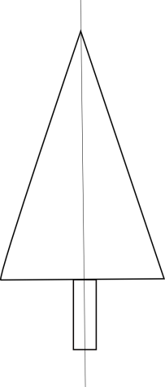
Теперь удаляем вертикальную линию.

Физминутка
Гимнастика для глаз (делаем стоя)
Закрываем мы глаза, вот какие чудеса. (Закрываем оба глаза)
Наши глазки отдыхают, упражнения выполняют. (Продолжаем стоять с закрытыми глазами)
А теперь мы их откроем, через речку мост построим. (Открываем глаза, взглядом рисуем мост)

Нарисуем на мосту мы большую букву У. (Глазами рисуем букву У)
Вверх поднимем, глянем вниз. (Глаза поднимаем вверх, опускаем вниз)
Вправо, влево повернем. (Глаза смотрят вправо- влево)
Заниматься вновь начнем. (Повторить упр. 3 раза)
Упражнение для кистей рук «Замок»
На двери висит замок.
Кто его открыть бы смог?
Быстрое соединение пальцев в замок.
Потянули…
Пальцы сцеплены в замок, дети тянут руки в разные стороны.
Покрутили…
Выполняются волнообразные движения кистями рук.
Постучали…
Пальцы сцеплены в замок, дети стучат ладошками друг об дружку.
И открыли!
Пальцы расцепились.

Рисование мозаики в ёлочке.
Приступаем к прорисовке деталей мозаики. Детали мозаики прорисовываются также Пером внутри треугольника. Контуры фигур чёрные, толщина – 2,000 px. Деталями могут быть разные треугольники, прямоугольники, многоугольники. Между деталями оставляем небольшие промежутки. Цвета заливки мозаики также разнообразные. Чем больше разных цветов, тем интереснее будет ваша ёлочка (Рисунок 2, Рисунок 3).
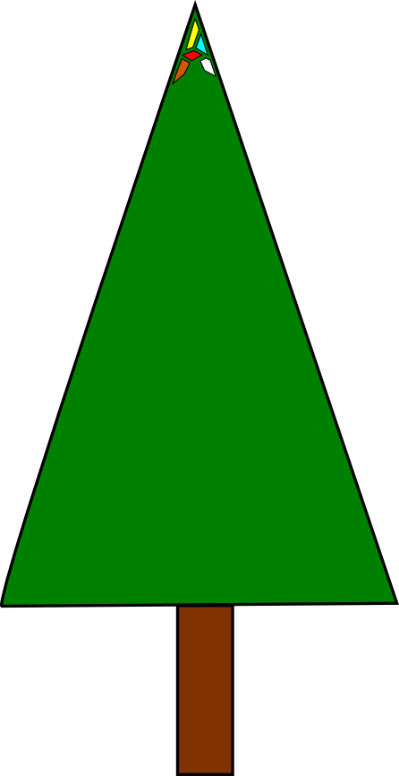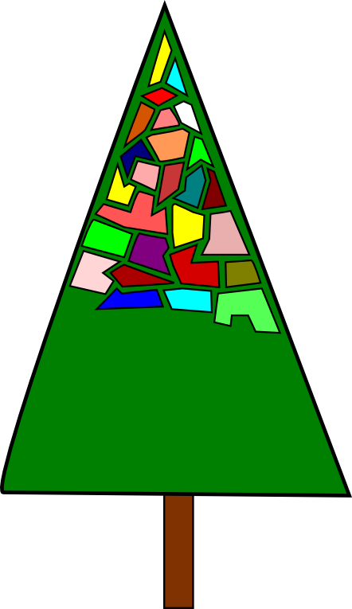
В итоге, у вас получится примерно так: (Рисунок 4), но у каждого из вас получится своя красивая ёлочка.
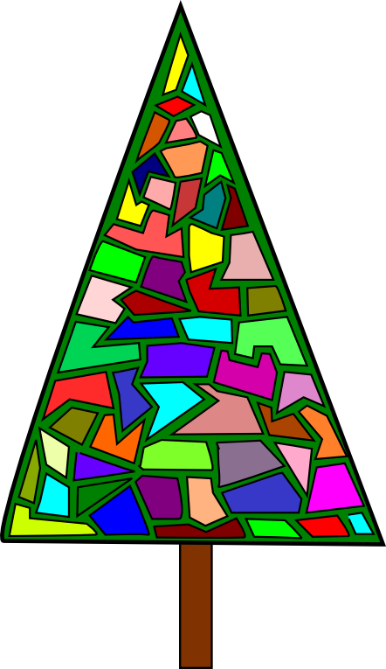
Идёт печать на цветном принтере. Ребята берут свои работы.

IV. Анализ и оценка работ детей
По очереди учитель вызывает детей, и все коллективно оценивают выполненную работу учеником.

V. Подведение итогов
На этом уроке вы научились рисовать мозаику на компьютере, с помощью компьютерной векторной программы Inkscape.
У: - Вы отлично потрудились сегодня. Каждый из вас нарисовал сегодня замечательную красивую ёлочку, такой ёлочкой можно будет украсить новогоднюю открытку
П.: - Ребята, вам понравился этот урок?
Д.: - Да.
П.: - Спасибо, вы отлично потрудились сегодня.

